自動化塗佈機 RGH-01
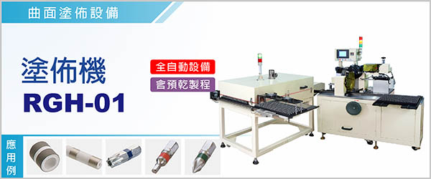

自動化塗佈機RGH-01，針對陶瓷元件、瓷管、曲面元件塗佈銀膠而設計，具備預乾功能。 本機可做全面塗佈、間隔塗佈或多間隔塗佈，確保端面完全不沾塗料，膜厚可控制在任何規格範圍內，塗佈品質穩定可靠。

本機整體自動化流程完整，含胚料自動整列、分離推入圓盤、胚料定位確認，經塗佈機旋轉塗佈。入預乾烤箱30分鐘（條件可依各別差異需求修正）。而後再送高溫固化（非本設備製程）。

塗佈機 RGH-01 對於塗佈品質，可以達到高標準要求：塗膜厚度合乎標準、塗膜厚薄均勻，塗佈的範圍、間隔尺寸精確，端面不會產生溢膠等。本塗佈機自動控制偵測嚴謹、操作功能完整。可同時規劃 2 ~ 3 種規格使用，更換規格簡易快速約 10 ~ 15 分鐘內可完成。機台並附有手搖輪設計，更換規格及調機快速確實。

-----------------------------------------------------------------------------------------------------------------------------------------------

下圖為RGH-01 塗佈之瓷管元件，在影像檢測儀檢驗實況。
‧銀膠儲料墨斗具恆溫溫控設計，可確保更穩定的塗佈條件。
‧塗佈主機採凸輪設計，動作精確並可控制微量差異，穩定塗佈品質。
‧整體機構比重高，電控比例低，確保性能穩定。
‧治具模組研發創新結構，可有效處理曲面元件端面沾黏問題。

型號 | RGH-01
電源 | 單相 1φ, AC 220V , 50 / 60Hz
尺寸 ( 長 x 寬 x 高 ) | 226 x 200 x 170 cm
使用塗料 | 銀膠(或其相近半固態合金)、油墨等
塗佈厚度 | 2 ~ 25 μm
適用範圍 | φ3.5 ~ φ 10 mm × L = 6 ~ 12 mm  ※其他規格可依各別尺寸設計變更。
機台產能 | Max. 20 ~24 pcs / m
使用空壓 | 4 ~ 6 kg / c㎡
機台重量 | 650 kg

瓷管銀膠定厚塗佈預乾設備RGH-01 ，主要應用於瓷管或曲面產品表面塗佈，也可依客戶產品所需做設計變更。

